
Press release Stockholm 9 oktober 2012

Drop In vinner silvermedalj inom internationell designtävling!

Drop In har vunnit en prestigefylld silverplats i den internationella designtävlingen Pentawards. Pentawards som inrättades år 2007 är den första och den enda världsomspännande tävlingen inom just ”packaging design”.

Drop In som produceras av Altia Sweden har fått sin design av Stockholmsbaserade byrån Silver. Både byrån Silver och representant från Altia Sweden fanns på plats för att ta emot Pentawards priset i Paris den 5:e oktober.

Den konceptuella tanken bakom Drop Ins design är att ge konsumenten något att prata om, att uppmuntra till spontana möten och umgängen samt så ville man skapa något som stack ut på hyllan. Drop In är ett inbjudande, spanskt vin som du vill bjuda på när du får besök och just detta har man försökt signalera med designen.

Drop In är ett medelfylligt, torrt, friskt och fruktigt vin med en lätt kryddig karaktär. Den friskt fruktiga karaktären har hämtats från Sauvignon Blanc druvan, kryddigheten kommer från Verdejo och strukturen har vinet fått från Viuradruvan. Drop In lämpar sig lika väl som en aperitif som till lätta fisk- och skaldjursrätter, till kyckling eller som dryck till en sallad.

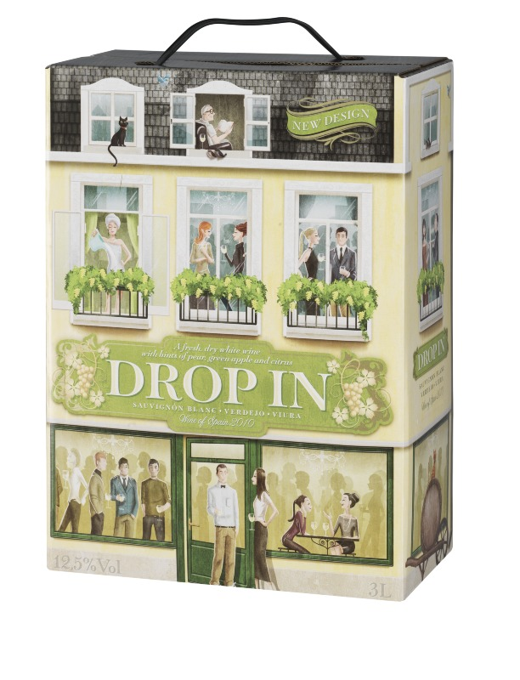
Om Drop In

Typ: Vitt vin
Land: Spanien
Volym: 3 liter
Pris: 159 SEK
Druva: Sauvignon Blanc, Verdejo, Viura
Alkohol: 13 %
SB artikelnummer: 2170

För mer information och bilder vänligen kontakta:
Caroline Grundström, Communications Manager
Tel: 070- 738 62 48 e-mail: caroline.grundstrom@altiacorporation.com

Jonas Alwin, Brand Manager Wines
Tel: 070-300 84 73 e-mail: jonas.alwin@altiacorporation.com

